平行四边形的判定
学习目标:
1 探索并掌握平行四边形的两个判定方法:对角线互相平分的四边形是平行四边形;一组对边平行且相等的四边形是平行四边形.
2 能利用平行四边形的定义和两个判定方法判定四边形为平行四边形.
3 经历两个判定方法的探索、推导，培养自己分析、推理能力，能合理清晰表达自己的思维过程。
学习重点与难点：
重点：平行四边的两个判定方法及应用
难点：平行四边形的两个判定方法的推导
学习过程：
一 复习导入
1 复习:平行四边形有哪些性质?
边：
角：
对角线：
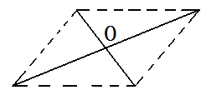
对称性：
2 小明同学想用两根竹片做一个凉衣架，为了平衡他需要做成平行四边形，如图所示，钉子就钉在哪里呢？
二 合作交流，探究新知
1 利用对角线的关系判定平行四边形
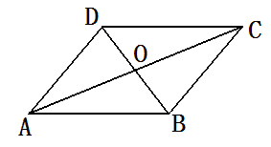
讨论复习中问题2：上面问题其实是一个这样的数学问题，如图，已知：OA=OB.OC=OD，那么四边形ABCD是不是平行四边形呢？为什么？

你能用一句话表达你的结论吗？
平行四边形的判定方法1：
2 利用一组对边的关系判定平行四边形
思考：只给你一根刻度尺，你能在算式格子（如下图）上画出平行四边形吗？试试看：
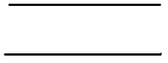

讨论一下各自的画法，并说明你画出的四边形是平行四边形的理由。
你能用一句话把这个结论表达出来吗？
平行四边形的判定方法2：
三 应用迁移
1 对角线互相平分的四边形是平行四边形的应用
例 已知：在ABCD的对角线AC上取两点E.F，使得点E和点F关于对角线交点O对称，如图，连结EB.ED.FB.FD。求证：四边形EBFD是平行四边形
分析：①从点E和点F关于对角线交点O对称，你得到什么结论？②由四边形ABCD是平行四边形，你会得到什么结论？利用什么方法来判定四边形EBFD是平行四边形。
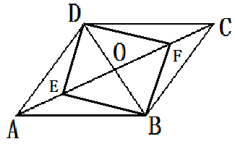

2 一组对边平行且相等的四边形是平行四边形的应用
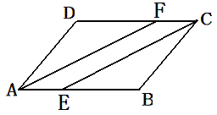
例 已知：在ABCD的边AB，DC上分别取一个点E.F，使得AE=AB, CF=CD，连结AF，CE，求证：（1）四边形AECF是平行四边形；（2）AF=CE

四 巩固提高
完成教材练习
五 总结反思
这节课你有什么收获？
平行四边形的判定方法有：
（1）利用两组对边关系：
（2）利用一组对边关系：
（3）利用对角线关系：




